Společnost ESKO-T s.r.o. ve spolupráci
s HUHTAMAKI Česká republika a.s.
vyhlašuje 11. ročník soutěže pod názvem
„SOUTĚŽÍME S TŘÍDÍLKEM“
ve sběru papíru pro školní rok 2015 - 2016
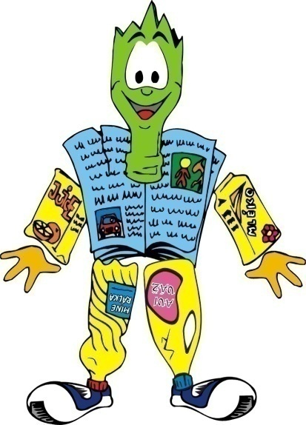
Cílem soutěže je co nejvíce papíru předat k dalšímu využití a tak šetřit přírodní zdroje a energii potřebnou na výrobu nového papíru.

ČASOVÝ ROZVRH:

Termín zahájení: 14. 9. 2015
Termín uzávěrky: 27. 5. 2016
Termín vyhlášení výsledků: do 17. 6. 2016
Termín předání odměn: do 24. 6. 2016

PRAVIDLA SOUTĚŽE:
Jak se přihlásit?
Do soutěže se mohou přihlásit mateřské školy, základní a
speciální školy.

Vyplněnou přihlášku odešlete nejpozději do 2. 10. 2015!!! na adresu:
ESKO-T s.r.o., Hrotovická 232, 674 01 Třebíč.
Přihlášku můžete poslat také na e-mail: p.pyskova@esko-t.cz
Případné dotazy Vám zodpovíme na zelené lince 800 100 879.

Přihlášky, které budou doručeny po tomto termínu, nebudou zapojeny do soutěže!!
PRŮBĚH SOUTĚŽE:
- úkolem školy je za celou dobu soutěže nasbírat co největší množství papíru
- papír musí být roztříděn na:
  - noviny a časopisy
  - ostatní (kancelářský papír, možno i skartovaný)
  - kartony (omezené množství)
- jednotlivé druhy papíru musí být svázány do balíků nebo uloženy do krabic, papír nesmí být mokrý nebo jinak znečištěný
- na telefonickou objednávku zástupcem školy bude v dohodnutém termínu bezplatně přistaven nákladní automobil s osádkou
- papír bude odvezen ke zvážení; zvážené množství bude průběžně evidováno
- soutěž bude hodnocena podle dvou kritérií:
- podle množství na osobu
- podle celkového množství
ve dvou kategoriích – Mateřské školy a Základní školy
- na základě vážních lístků vystavených na dotřiďovací lince, si zástupce školy vyzvedne platbu v kanceláři společnosti ESKO-T s.r.o. vždy 10. v měsíci od 8 do 14 hodin. V případě, že datum připadne na sobotu nebo neděli, platbu lze vyzvednout vždy po telefonické domluvě na bezplatné lince 800 100 879 - paní Mgr. Ludmila Suchá
- odvoz i vážení papíru bude zajištěno na náklady pořadatele soutěže
- výkupní cena je stanovena na 1,- Kč/1kg, ESKO-T s.r.o. si vyhrazuje právo na úpravu ceny během soutěže dle změny výkupní ceny na trhu
- průběžná evidence a výsledky soutěže budou zveřejněny na www.esko-t.cz
- kontakt pro přistavení automobilu: 734 603 104, b.prochazkova@esko-t.cz

Hodnocení a systém odměn

Po termínu uzávěrky budou vyhodnoceny z každé kategorie (mateřské školy, základní školy) 3 nejlepší školy podle množství na osobu a podle celkového množství.

Odměny podle množství na osobu:

Mateřské školy:
- cena – poukaz na odběr zboží ve velkoobchodě BELM v hodnotě 3.000 Kč
- cena – poukaz na odběr sportovního zboží v hodnotě 2.000 Kč
- cena – poukaz do knihkupectví v hodnotě 1.000 Kč

Základní školy:
- cena – návštěva Alternátoru – Ekotechnické centrum Třebíč
- cena – poukaz na odběr sportovního zboží v hodnotě 2.000 Kč
- cena – poukaz do knihkupectví v hodnotě 1.000 Kč

Odměny podle celkového množství:

Mateřské školy:
- cena – poukaz na odběr sportovního zboží v hodnotě 2.000 Kč
- cena – poukaz na odběr zboží ve velkoobchodě BELM v hodnotě 2.000 Kč
- cena – poukaz do knihkupectví v hodnotě 1.000 Kč

Základní školy:
- cena – poukaz do pizzerie v hodnotě 2.000 Kč
- cena – poukaz na odběr zboží ve velkoobchodě BELM v hodnotě 2.000 Kč
- cena – poukaz do knihkupectví v hodnotě 1.000 Kč

Nejlepší sběrače nebo třídu si ohodnotí škola sama.

